防空地下室易地建设费征收

基本信息

事项名称：防空地下室易地建设费征收

事项类型：行政征收

实施编码： 11320100012947875Q3320480001000

业务办理项编码：11320100012947875Q332048000100001

部门信息

实施主体：南京市国防动员办公室

实施主体编码：11320100012947875Q

办理流程图

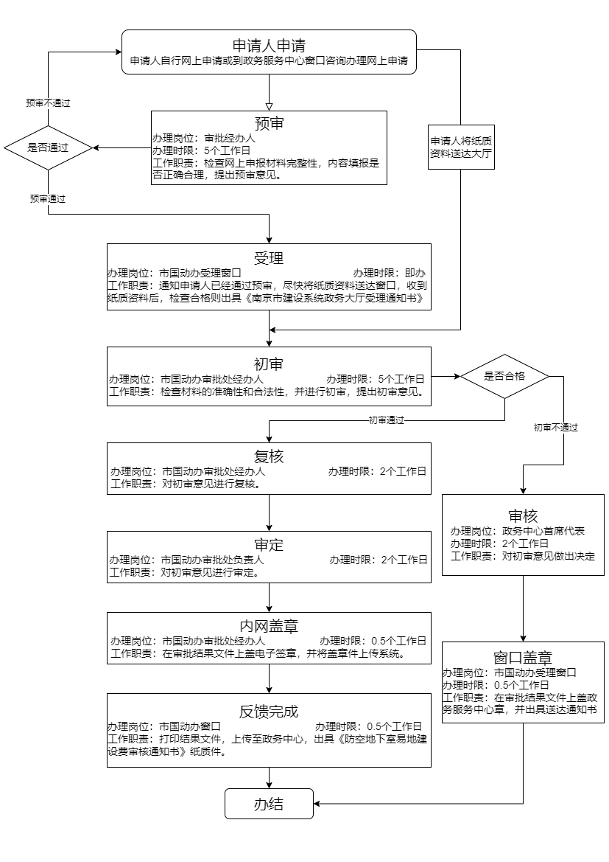

法律依据

设定依据：【法律】《中华人民共和国人民防空法》第四条第一款 人民防空经费由国家和社会共同负担。第三款 有关单位应当按照国家规定负担人民防空费用。

【省级地方性法规】《江苏省实施〈中华人民共和国人民防空法〉办法》第二十九条第一款 人民防空经费是进行人民防空战备建设的专项经费，由国家和社会共同负担，人防主管部门统筹管理，接受上级政府人防主管部门和同级审计、财政、物价等部门的监督。第三款 社会负担的人民防空经费包括：（一）结合城市新建民用建筑修建防空的地下室的经费或者易地建设费；（二）维护本单位人民防空工程的经费；（三）国家和省人民政府规定应当由社会负担的其他人民防空经费。

【有关法律问题的决定】《中共中央、国务院、中央军委关于加强人民防空工作的决定》（中发〔2001〕9号）9、坚持以建为主，确因地质条件限制不能修建防空地下室的项目，由人民防空主管部门审核批准后，按规定缴纳易地建设费，具体收费标准由省、自治区、直辖市价格主管部门会同同级财政、人防主管部门按照当地防空地下室的造价制定。

【部门规范性文件】《人民防空财务管理规定》（国人防办字〔1999〕1号）第十六条 人防经费收入包括：（四）平战结合收入。指人防办公室及其直属事业单位利用人防国有资产，开展平战结合，为社会服务所取得的收入，及经营部门缴纳的人防国有资产占用费。主要包括：1、工程使用费收入，指开发利用人防工程所取得的收入；2、通信服务收入，指利用人防通信设备、设施为社会服务所取得的收入；3、科研技术服务收入，指人防事业通过专业业务活动取得的科研、设计、咨询、定额、质检、劳务、专利转让等收入；4、设备租赁收入，指利用闲置的人防设备、设施、库房、场地等出租所取得的收入； 5、其他平战结合收入，除上述收入以外的平战结合收入。(五)其他收入。指除上述以外的收入，包括：损毁、拆迁人防工程的赔偿收入、库存物资溢价收入、利息收入、捐赠收入等。【地方规范性文件】《关于进一步加强防空地下室易地建设费管理的通知》（苏财综〔2024〕6号）：（一）征收范围。本省城市规划区内新建（含改、扩建新增面积）的民用建筑，必须按规定修建战时可用于防空的地下室。如确因地质条件和其他因素不能结合民用建筑修建防空地下室的，建设单位可以申请易地建设，经有权部门审批同意后，按规定向税务部门缴纳易地建设费。（二）征收标准防空地下室易地建设费收费标准为每平方米600-2000元。各设区市发展改革部门会同财政部门制定市辖区和县（市）具体收费标准，报设区市人民政府批准后执行。

常见问题

问：南京市防空地下室易地建设费收费标准是多少？

答：根据《关于进一步加强南京市防空地下室易地建设费管理的通知》（宁财综〔2024〕303号）中规定：缴纳易地建设费的民用建筑，应按其应建未建防空地下室面积征收易地建设费，一般民用建筑收费标准为2000元/平方米，自持的主要用于科研的建设项目收费标准为1200元/平方米，工业建设项目中的非生产性建筑收费标准为600元/平方米。

问：以前的项目办理缴费，按什么标准执行？

答：收费标准按办理人防行政许可时的政策标准执行。

问：费用在何处缴纳？

答：通过江苏省电子税务局系统或者建设单位所在区税务机关办税服务厅缴纳。

问：何时办理易地建设费审核征收？

答：一般项目在领取建设工程规划许可证之前办理；并联审批项目在领取施工许可证之前办理；已领取施工许可证、不办理施工许可或与规划许可证合并办理施工许可证的特殊项目，由建设单位承诺在收到“一站式”收费系统缴费“一单清”后7个工作日内申报，并在30日内缴清易地建设费。

问：防空地下室易地建设费减免政策有哪些？

答：防空地下室易地建设费减免政策详见《省人防办关于进一步明确防空地下室易地建设费减免缓有关问题的通知》（苏防〔2019〕83号）附件3《国家减免防空地下室易地建设费相关文件目录》。

咨询投诉

**咨询方式：**

经办人电话：025-86631661-8709

申报系统技术人员电话:13951685030

业务主管部门监督投诉方式：025-86631661-8700

办理地点：江苏省南京市江东中路265号A137窗口